LABORATORIO PRÁCTICO
IDENTIFICACIÓN, CARACTERIZACIÓN Y DIMENSIONAMIENTO ENERGÉTICO DE DISPOSITIVOS DE RED PARA LA IMPLEMENTACIÓN DE UNA UPS
1. Datos generales
Aspecto | Descripción
Asignatura | Redes
Carrera | Ingeniería de Sistemas
Actividad | Laboratorio práctico de campo
Lugar | Laboratorios de Redes de la UAB
Modalidad | Trabajo práctico grupal
Duración sugerida | 2 a 3 horas
Producto final | Informe técnico con respaldo fotográfico
Número de integrantes
2. Título del laboratorio
Identificación de las características técnicas y consumo energético de los dispositivos de red de los Laboratorios de Redes de la UAB para el dimensionamiento de una UPS.
3. Introducción
Los dispositivos que conforman la infraestructura de una red de datos requieren diferentes niveles de alimentación eléctrica dependiendo de sus características técnicas, capacidad y fabricante. Equipos como switches, routers, access points, servidores, firewalls, dispositivos de almacenamiento, convertidores de medios y otros elementos de infraestructura necesitan una alimentación eléctrica estable para garantizar la continuidad y disponibilidad de los servicios de red.
En el presente laboratorio, los estudiantes realizarán un levantamiento técnico de los dispositivos de red existentes en los Laboratorios de Redes de la UAB, identificando información relacionada con el fabricante, marca, modelo, características técnicas, tensión de alimentación, corriente, potencia, frecuencia y demás datos disponibles en las etiquetas o fichas técnicas de los equipos.
A partir de la información recopilada se realizará una estimación del consumo energético total de los equipos y se determinará, de manera técnica y referencial, la capacidad de una UPS necesaria para proporcionar respaldo eléctrico a la infraestructura de red. El laboratorio permitirá relacionar los conocimientos de redes con aspectos de infraestructura eléctrica, disponibilidad, continuidad operativa y administración de centros tecnológicos.
4. Objetivo general
Identificar y caracterizar técnicamente los dispositivos de red instalados en los Laboratorios de Redes de la UAB, determinando sus requerimientos de alimentación eléctrica y consumo energético para realizar un dimensionamiento técnico preliminar de una UPS.
5. Objetivos específicos
- Identificar los diferentes dispositivos de red existentes en los laboratorios.
- Registrar la marca, fabricante, modelo y características principales de cada equipo.
- Identificar los valores de alimentación eléctrica de los dispositivos.
- Registrar los valores de VAC, VDC, corriente, amperaje y frecuencia cuando estén disponibles.
- Determinar la potencia eléctrica aproximada de cada dispositivo.
- Calcular el consumo energético total de los equipos analizados.
- Determinar la carga aproximada que deberá soportar una UPS.
- Establecer un margen de crecimiento para el dimensionamiento de la UPS.
- Analizar la importancia de una UPS para garantizar la continuidad de los servicios de red.
- Elaborar un informe técnico respaldado mediante fotografías y evidencias del levantamiento realizado.
6. Competencias a desarrollar
Al finalizar el laboratorio, el estudiante será capaz de:
- Identificar físicamente diferentes dispositivos de infraestructura de red.
- Interpretar etiquetas y placas técnicas de equipos electrónicos.
- Diferenciar alimentación en corriente alterna (VAC) y corriente continua (VDC).
- Interpretar valores de corriente y frecuencia.
- Identificar la relación entre voltaje, corriente y potencia.
- Realizar cálculos básicos de consumo eléctrico.
- Dimensionar preliminarmente una UPS.
- Elaborar tablas de inventario técnico.
- Documentar técnicamente una infraestructura de red.
- Generar informes técnicos con evidencia fotográfica.
7. Equipos y materiales
Para realizar el laboratorio se requiere:
Equipos de red
- SWITCH
- ROUTER
- ROUTER SWITCH
- ACCESS POINT
- ROUTER
Material de trabajo
- Computadora portátil.
- Cámara fotográfica o teléfono celular.
- Libreta de apuntes.
- Hoja de registro.
- Multímetro, si el docente autoriza su utilización.
- Calculadora.
- Regla o cinta métrica, opcional.
- Acceso a fichas técnicas de los fabricantes.
Importante: No se debe desconectar, abrir, desmontar ni manipular eléctricamente ningún equipo sin autorización del responsable del laboratorio.

8. Normas de seguridad
Antes de iniciar la actividad, los estudiantes deberán cumplir las siguientes normas:
- No desconectar ningún dispositivo de red sin autorización.
- No abrir fuentes de alimentación ni equipos electrónicos.
- No manipular conductores eléctricos expuestos.
- No realizar mediciones eléctricas directamente sobre tomacorrientes si no se cuenta con autorización y supervisión.
- No retirar cables de red que se encuentren prestando servicio.
- Mantener organizados los cables durante la inspección.
- Evitar tocar conectores eléctricos con las manos húmedas.
- Utilizar únicamente instrumentos de medición adecuados.
- Registrar los datos observados en las etiquetas técnicas de los equipos.
- En caso de duda, consultar al docente o responsable del laboratorio.
9. Procedimiento del laboratorio
Fase 1. Reconocimiento del laboratorio
Realizar un recorrido por el Laboratorio de Redes e identificar todos los dispositivos relacionados con la infraestructura de comunicaciones.
Los equipos deberán clasificarse, por ejemplo, en:
- SWITCH
- ROUTER
- ROUTER
- ROUTER SWITCH
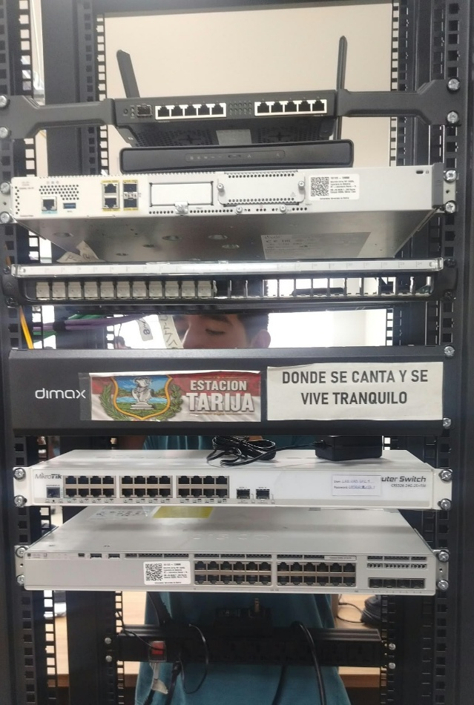
- ACCESS POINT
Fase 2. Identificación física
N | Tipo | Fabricante | Modelo | Ubicación | Función | Serie
1 | Switch | CISCO | Catalyst 9200L 24 4x1G | Rack 1  RU 18 | Distribución y Gestión | Cisco Catalyst 9200
2 | Router | CISCO | Catalyst C8200L-1N-4T | Rack 1  RU 9 | Enrutamiento | Cisco Catalyst 8200L
3 | Access Point | MIKROTIK | hAP ac3 (RBD53iG-5HacD2HnD) | Rack 1  RU 8 (no este fijado en el rack) | Enrutamiento y Acceso inalámbrico | RBD53 linea hAP
4 | Router/Switch | MIKROTIK | CRS326-24G-2S+RM | Rack 1  RU 16 | Gestionar el ancho de banda,  Enrutamiento y administración. | CRS
5 | Router | MIKROTIK | RB4011IGS+RM | Rack 1  RU 7 | Enrutamiento/Router Principal | HFE0912155A4/348/r2
6 | Panel patch |  |  | RU 11
7 | Organizador |  |  | RU13 y RU14
8 | PDU |  |  | RU 24
10. Fase 3. Identificación de parámetros eléctricos
SWITCH CISCO Catalyst 9200L 24 4x1G
Parámetro | Valor
Voltaje de entrada | 100-240 V
Tipo de alimentación | AC
Corriente | 1.6-0.7 A
Frecuencia | 50-60 Hz
Voltaje de salida, si corresponde | -
Corriente de salida, si corresponde | -
Consumo indicado por fabricante | 125 W
Fuente/adaptador | Interna

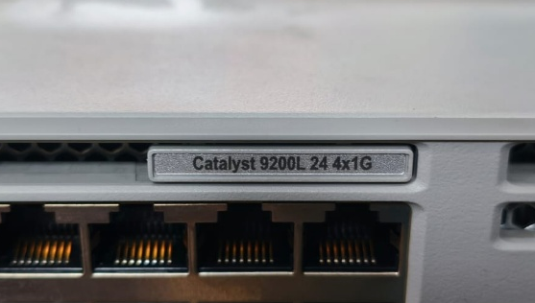
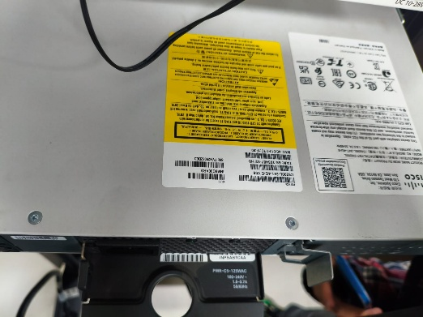
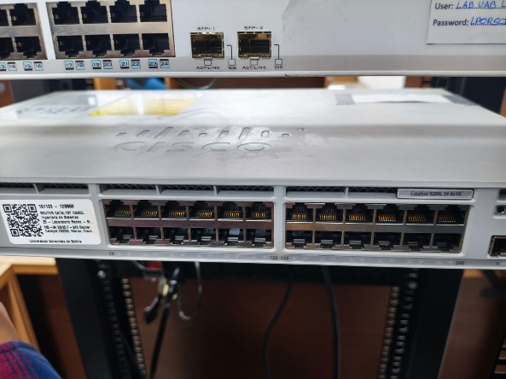
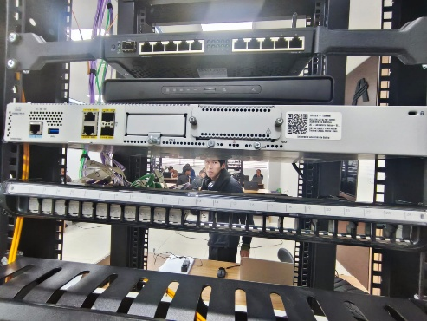
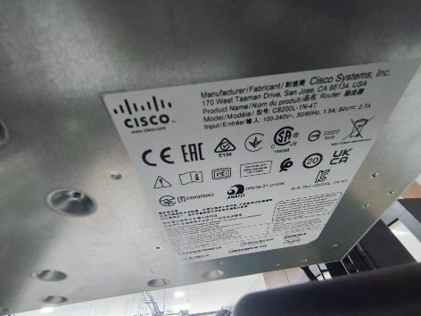
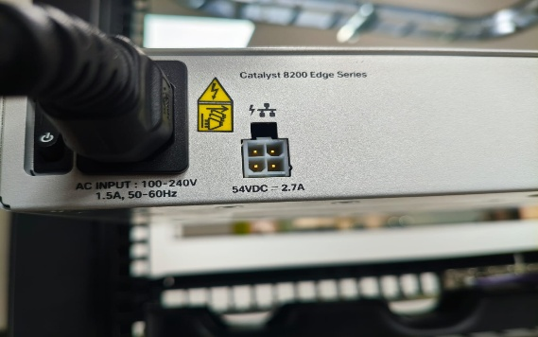
ROUTER CISCO Catalyst C8200L-1N-4T
Parámetro | Valor
Voltaje de entrada | 90-264 V
Tipo de alimentación | AC
Corriente | 1.5 A
Frecuencia | 47-63 Hz
Voltaje de salida, si corresponde | 12 VDC
Corriente de salida, si corresponde | 8.4 A
Consumo indicado por fabricante | 100 W
Fuente/adaptador | Interna

ACCESS POINT MIKROTIK hAP ac3 (RBD53iG-5HacD2HnD)
Parámetro | Valor
Voltaje de entrada | 100-240 V
Tipo de alimentación | DC
Corriente | 1.3 A
Frecuencia | 50-60 Hz
Voltaje de salida, si corresponde | 24 VDC
Corriente de salida, si corresponde | 1.5 A
Consumo indicado por fabricante | ______ W
Fuente/adaptador | Externa
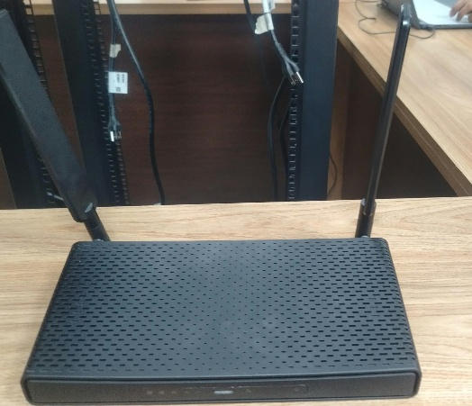
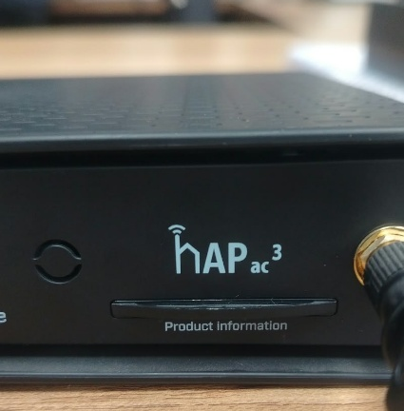
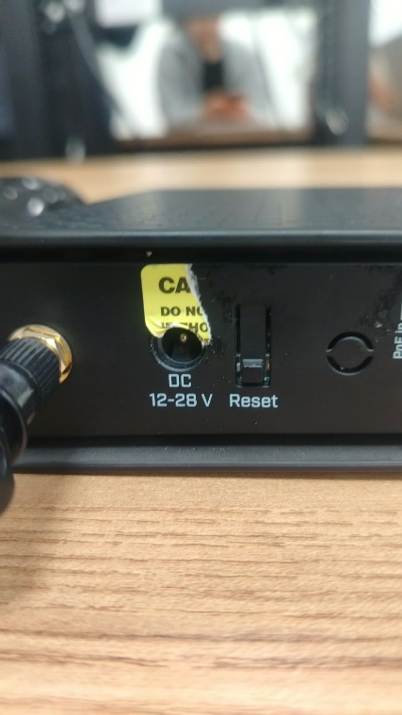
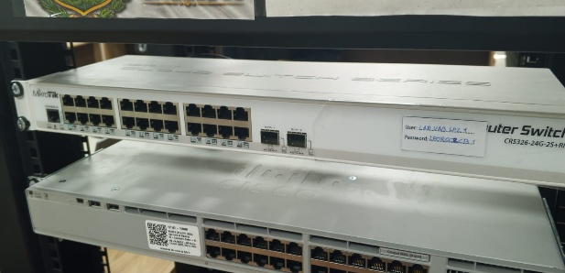
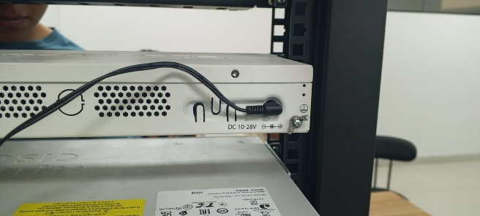
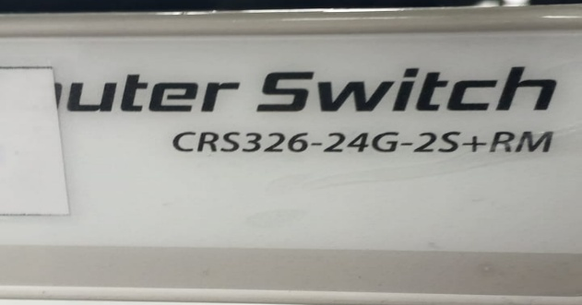
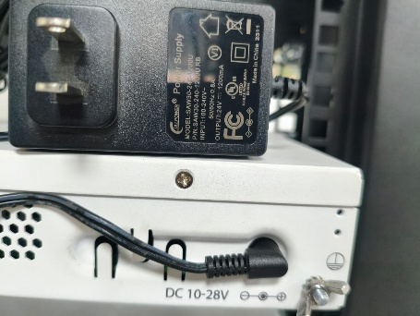
ROUTER SWITCH MIKROTIK CRS326-24G-2S+RM
Parámetro | Valor
Voltaje de entrada | 100-240 V
Tipo de alimentación | DC
Corriente | 1.2 A
Frecuencia | 50-60 Hz
Voltaje de salida, si corresponde | 24 VDC
Corriente de salida, si corresponde | 1.2 A
Consumo indicado por fabricante | 24 W
Fuente/adaptador | Externa
ROUTER MIKROTIK RB4011IGS+RM
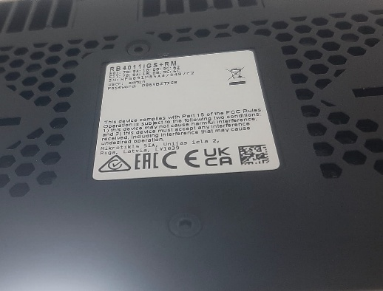
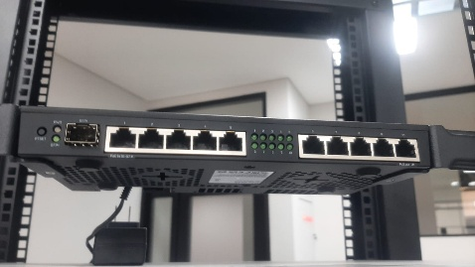
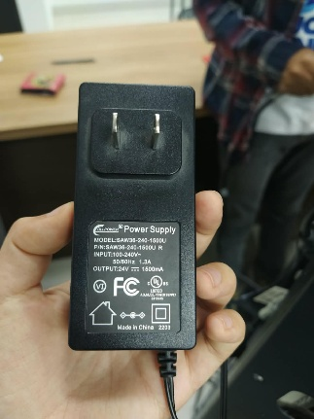
Parámetro | Valor
Voltaje de entrada | 100-240 V
Tipo de alimentación | DC
Corriente | 1.3 A
Frecuencia | 50-60 Hz
Voltaje de salida, si corresponde | 24 VDC
Corriente de salida, si corresponde | 1.5 A
Consumo indicado por fabricante | 36 W
Fuente/adaptador | Externa

DATASHEET
1. CISCO SWITCH 9200L
https://www.alldatasheet.com/view.jsp?Searchword=C9200l&gad_source=1&gad_campaignid=1434060638&gbraid=0AAAAADcdDU8izAAyamAKlw8l1zIGp3gDP&gclid=Cj0KCQjwlNPVBhCMARIsAPZ5RqjXVbCUcc_TQ3wxOPUo-F96vQZ-LkrJU0UV0hElRMLaroTEhrogiCAaAkF5EALw_wcB
2. CISCO ROUTER 8200
https://es.genuinemodules.com/image/catalog/pdf/5/C8200-1N-4T.pdf
3, ACCESS POINT MIKROTIK
https://mikrotik.com/product/hap_ac3
4. ROUTER MIKROTIK
https://mikrotik.com/product/CRS326-24G-2SplusRM
5. ROUTER MIKROTIK
https://mikrotik.com/product/rb4011igs_rm

